Livrable II: Projet web

RIL 11 2019/2021 :

Momper William / Lepine Nicolas / Guillot joris

Sommaire

I. Version WEB 3

1) Utilisateur client 3

2) Utilisateur admin 5

II. Version Mobile 7

1) Utilisateur client 7

2) Utilisateur admin 8

# Version WEB et tablette

Lorsque l’utilisateur va accéder au site web, il arrivera sur la page de connexion. Pour l’exemple on a fait deux menus sde connexion pour permettre la redirection des pages pour différencier les utilisateur interne et externe (particulier/professionnel).

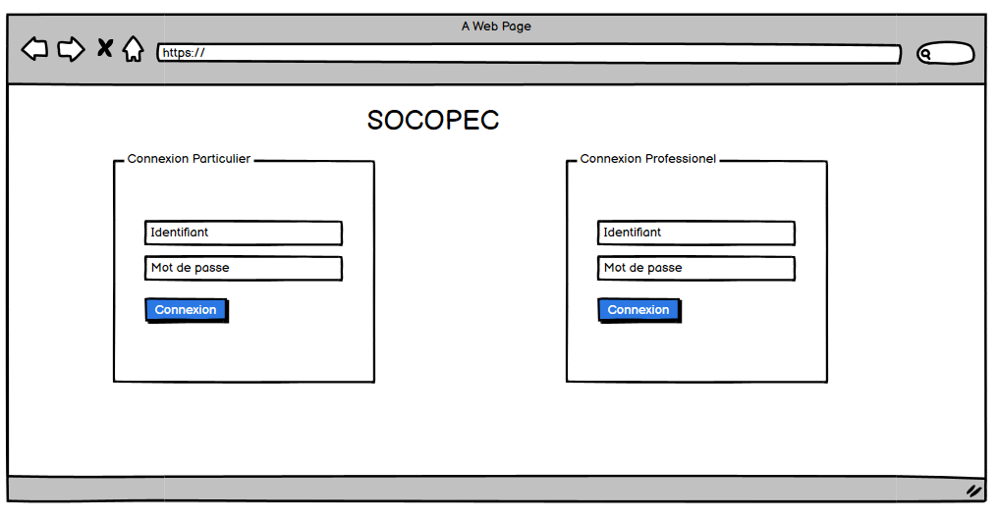

## Utilisateur client

Le choix de l’utilisateur client est une idée décider afin de pouvoir permettre a un particulier ou des professionnels d’accéder à la location ou le prêt directement depuis le site, cela permet un gin de temps pour les agents et permet des commande rapide et motivante pour le client. La base de données étant la même pour les clients et les agents cela permet un suivie des différents parcs de façon dynamique.  
  
Une fois connecter, il se trouvera sur la page d’accueil où il trouvera l’option pour afficher la liste des véhicules, l’option pour en ajouter ainsi que ces informations. Il ne peut pas supprimer de d’informations.

Accueil :

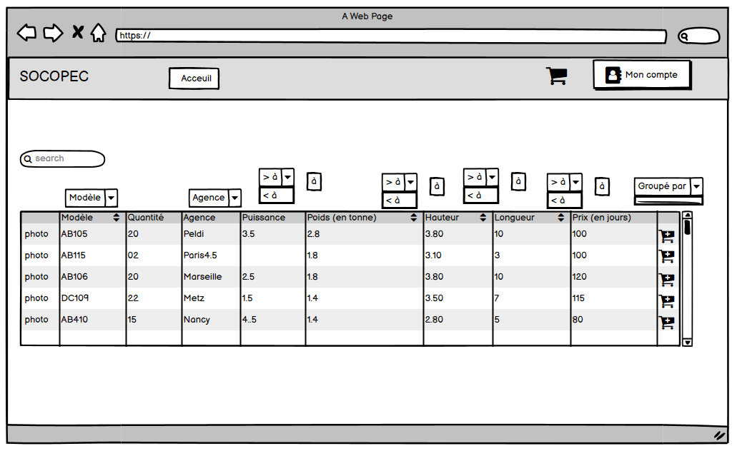

Ajouter un véhicule :

L’utilisateur y trouvera l’agence dans laquelle se trouve le véhicule, ses informations, la quantité de véhicule souhaité, la date de retour, ainsi que le prix totale de la commande.

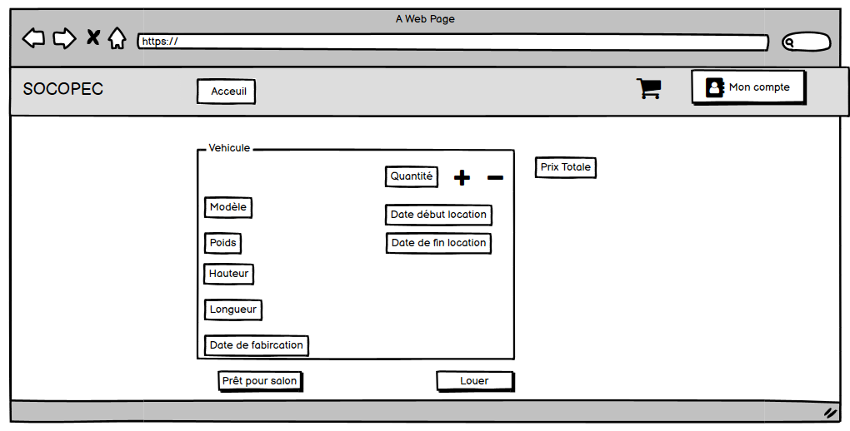

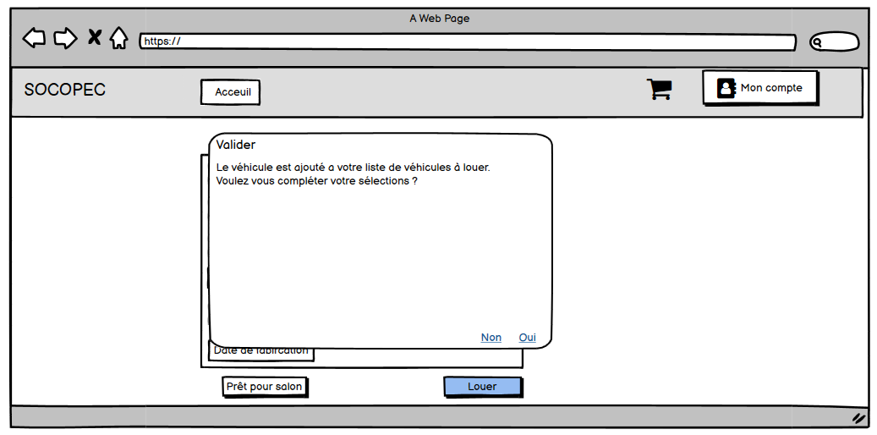

Un véhicule est caractérisé par son identifiant, l’agence à laquelle il est affecté avec la date, sont état et sa date de retour.

Un message de confirmation s’affiche à la validation.

Liste des véhicules commander :

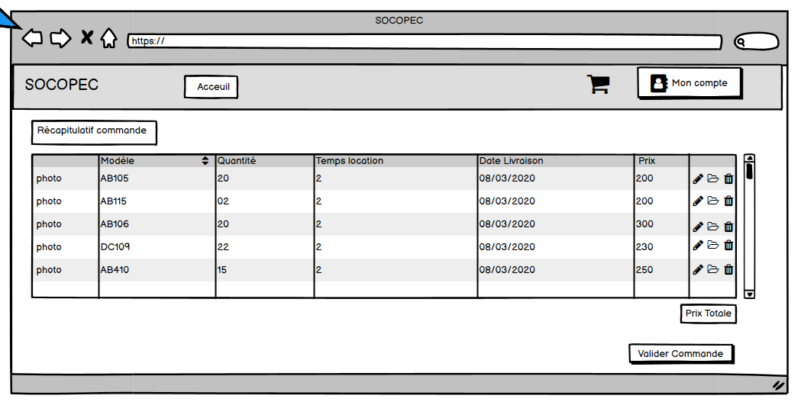

L’utilisateur a accès à un récapitulatif de sa commande où il peut éditer sa commande par rapport aux véhicules commandés.

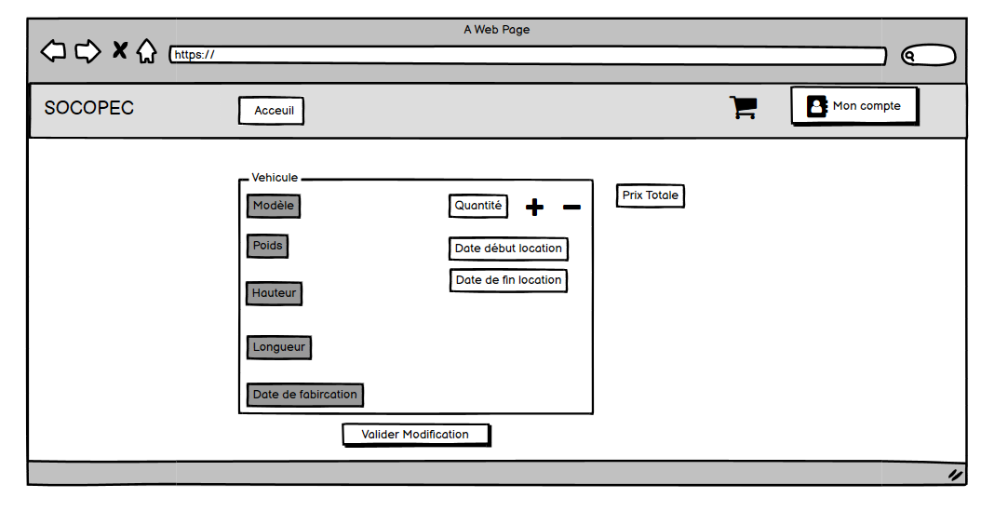

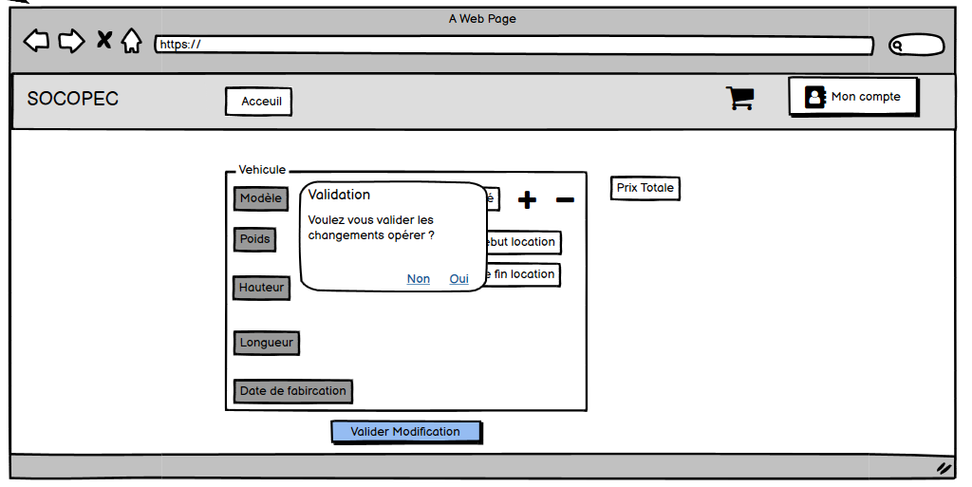

Un message indique que la commande est effectuée avec succès.

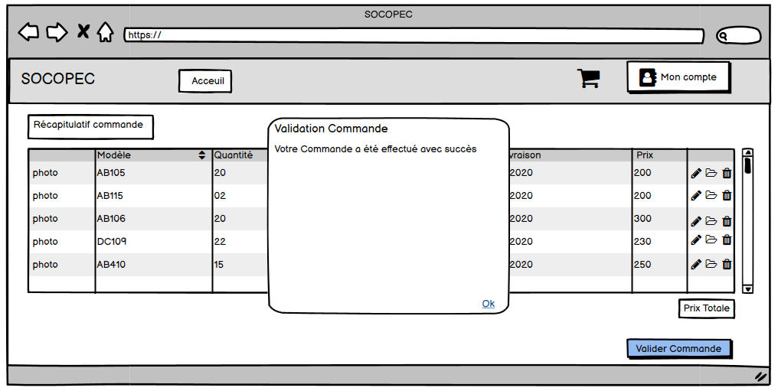

Informations :

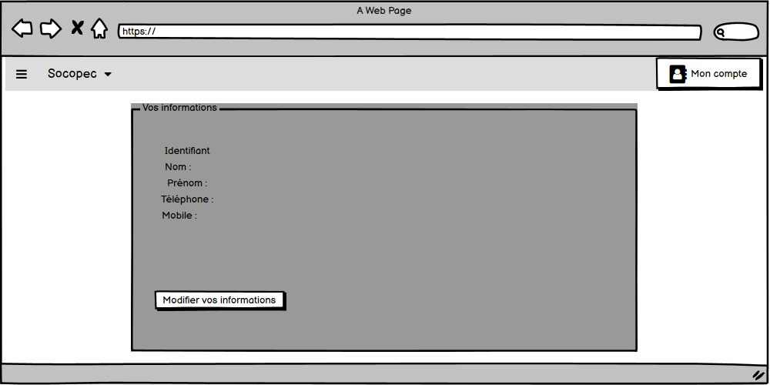

Ici, l’utilisateur y trouvera ces informations personnelles (identifiant, nom, prénom, téléphone) avec la possibilité de les modifier.

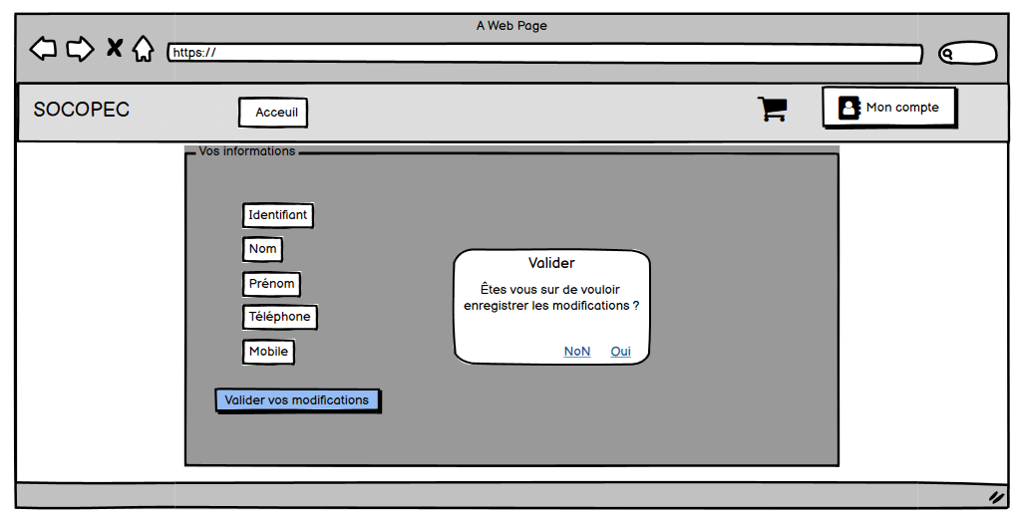

## Utilisateur admin

Si un agent se connecte, sa page d’accueil sera différente.

Seuls les agents ayant des droits spécifiques en fonction de leurs poste (commercial achat, direction du patrimoine, administrateur, etc.) peuvent créer et supprimer des agents, des agences et des véhicules.

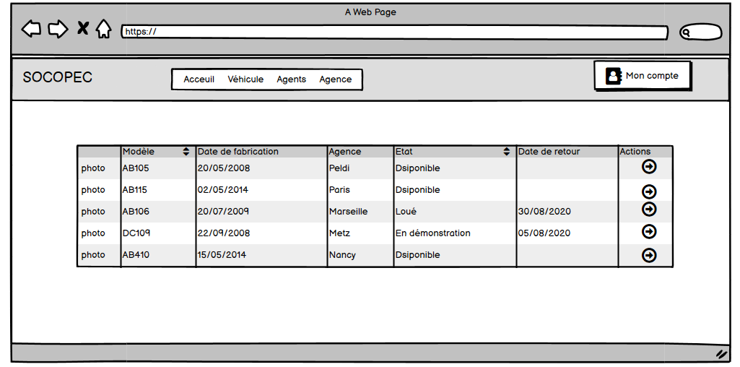

Il aura la possibilité d’ajouter un véhicule, mais également un agent et une agence, Il a la possibilité lui aussi de modifier ces informations.

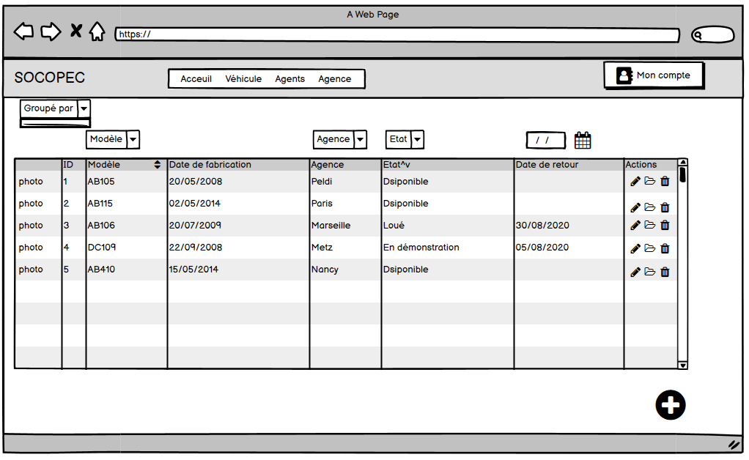

Edition de véhicule :

Un agent avec les droits spécifiques peut modifier les informations d’un véhicule, cela peut permettre à un agent commercial de louer un véhicule et de changer son état. Avec les droits adéquat un agent peut supprimer et ajouter un véhicule.

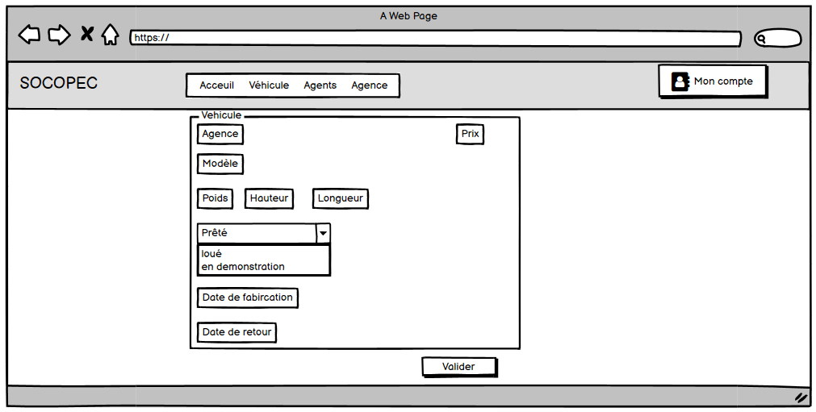

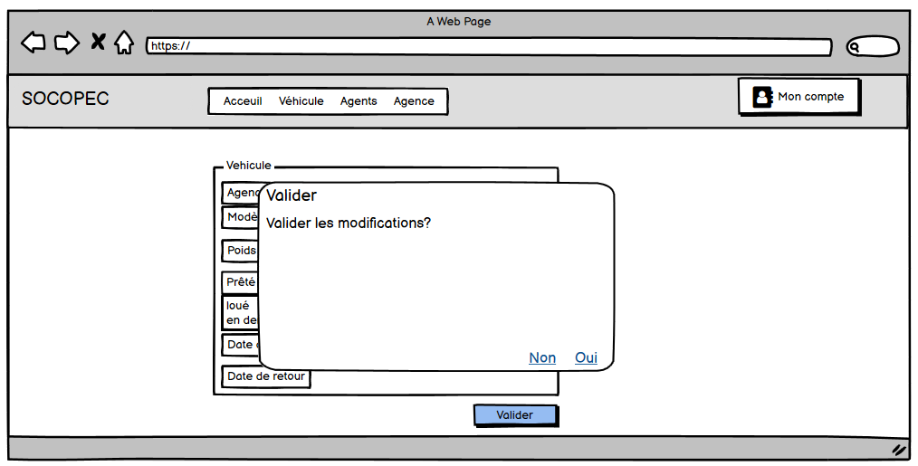

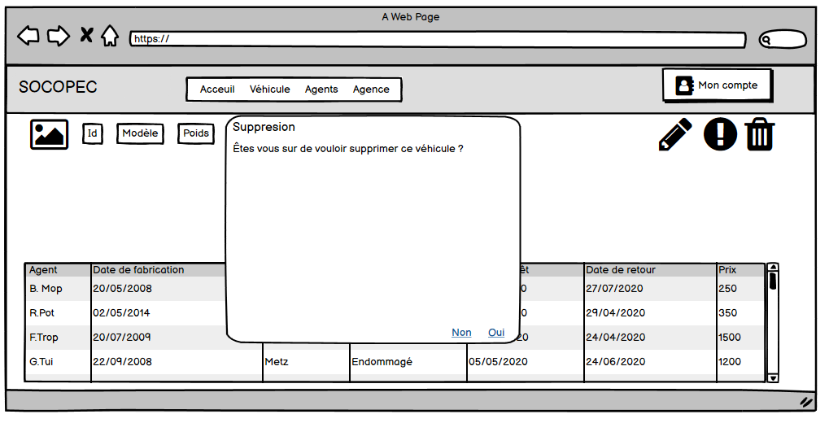

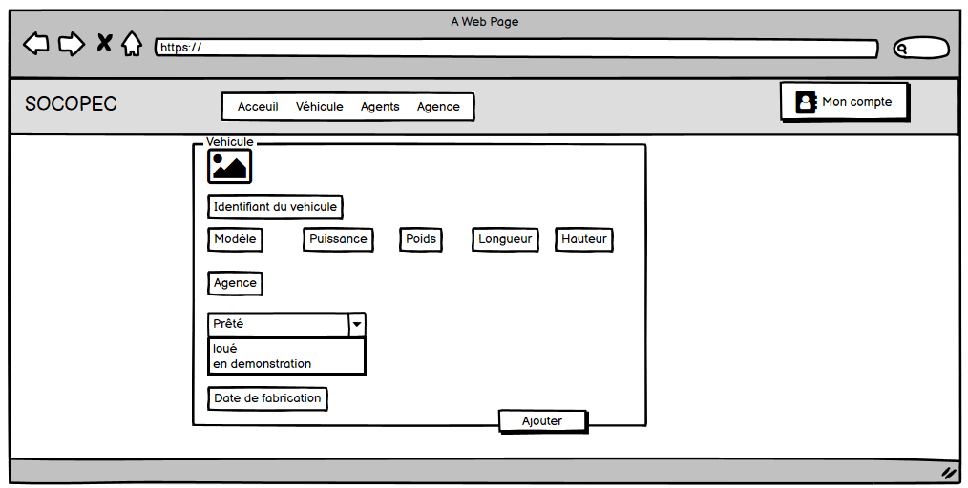

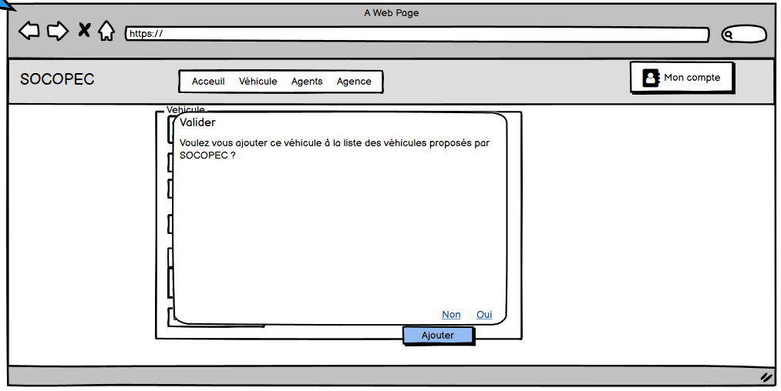

Agence :

Liste des agences :

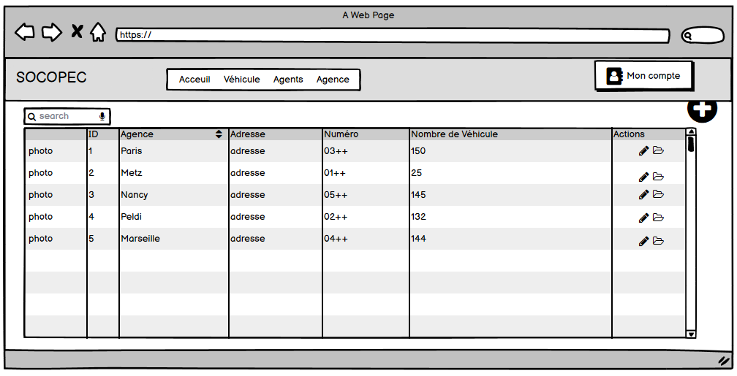

Détail de l’agence :

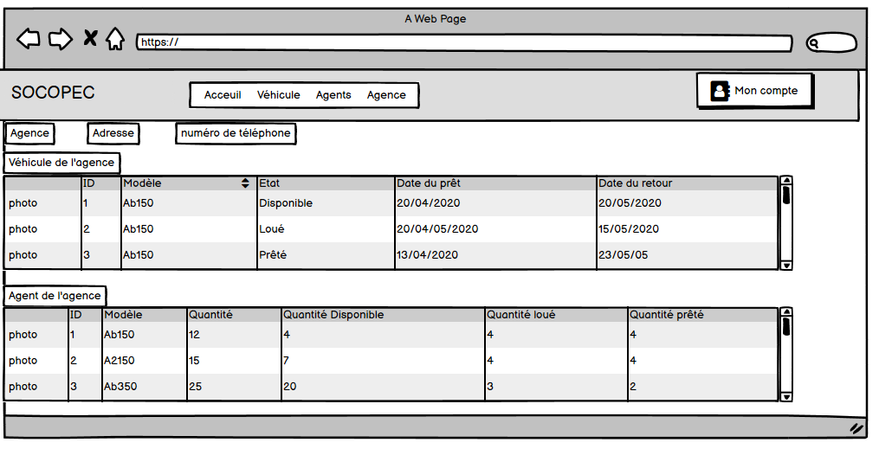

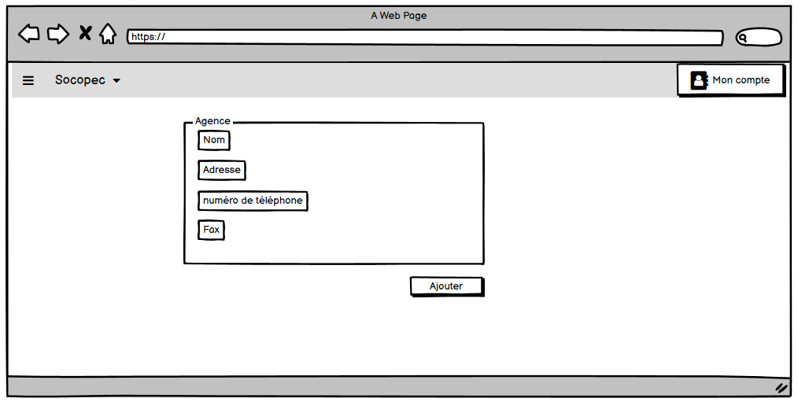

Le détail des agences permet de voir les informations général de l’agence, des agents présents ainsi que des véhicules.

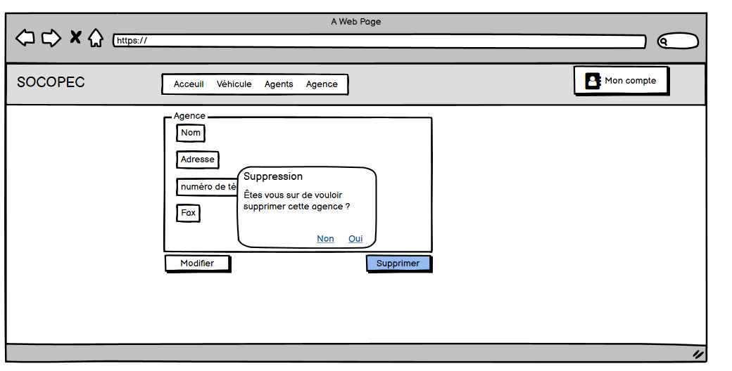

Agent :

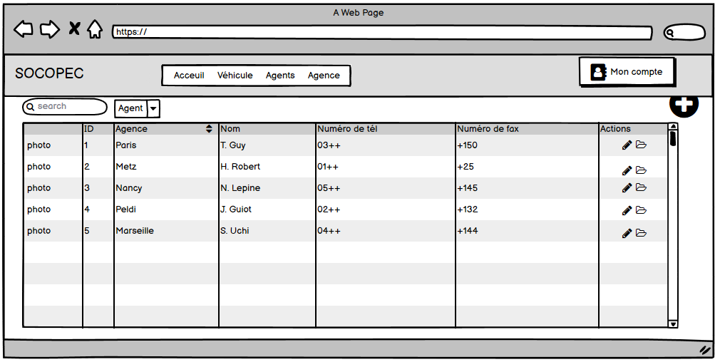

Les informations nécessaires à l’ajout d’un ajout sont son nom/prénom et numéro de téléphone/fax.

Un administrateur peut aussi supprimer un agent.

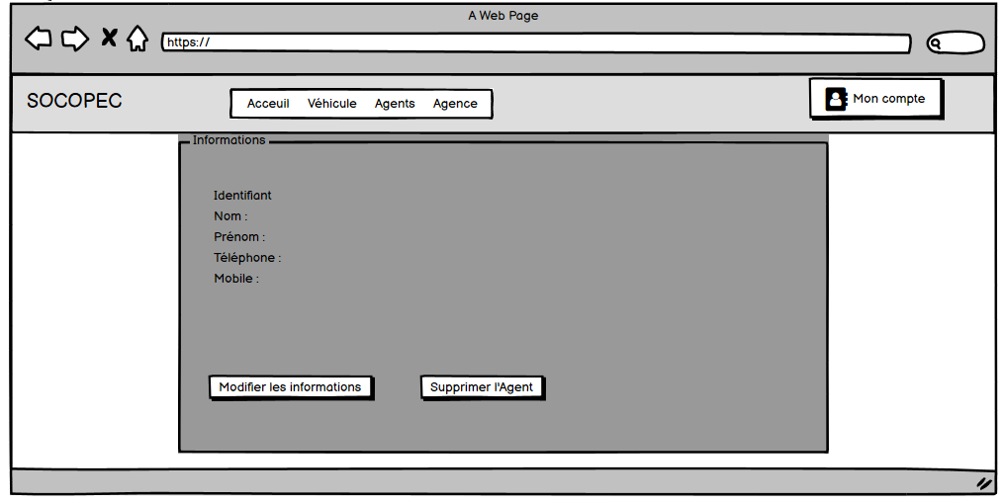

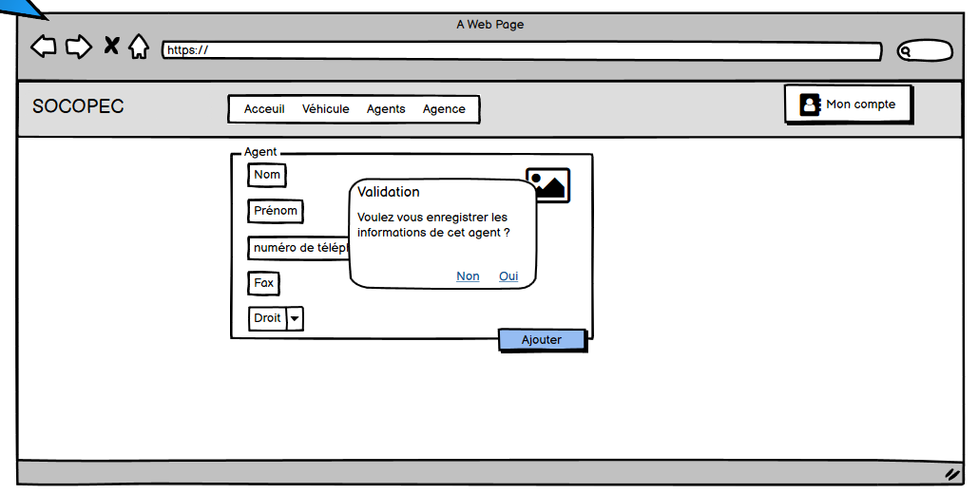

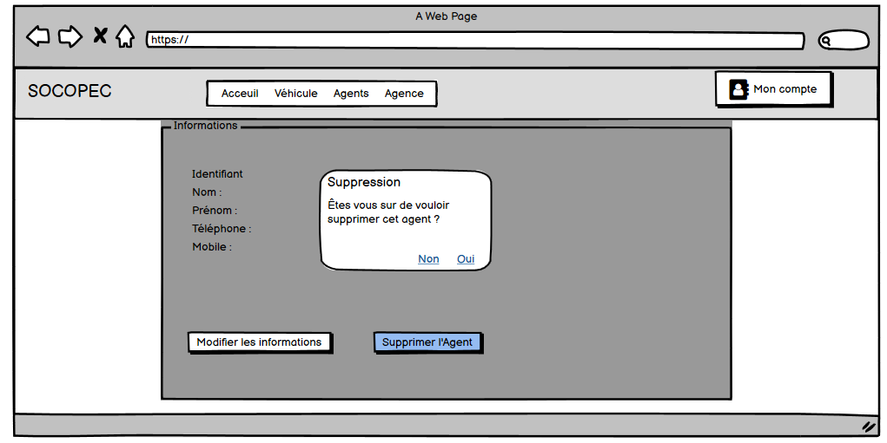

# Version Mobile

La version mobile du site a un affichage différent par rapport à la version web.

Chaque utilisateur y trouvera ces fonctionnalités dédiées.

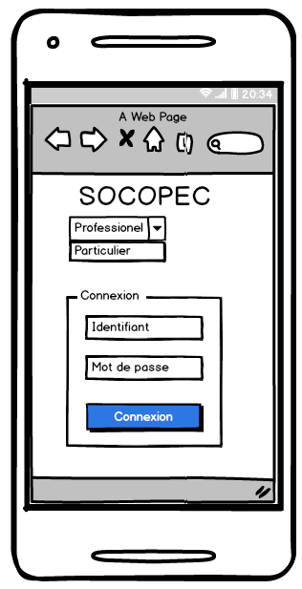

## Utilisateur client

Résumé de la location des véhicules par le client avec l’ajout et la modification de la commande.

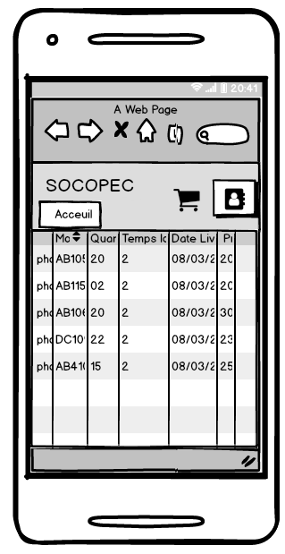 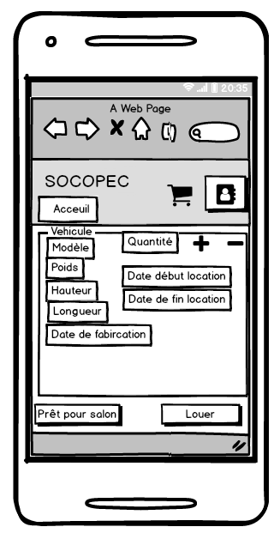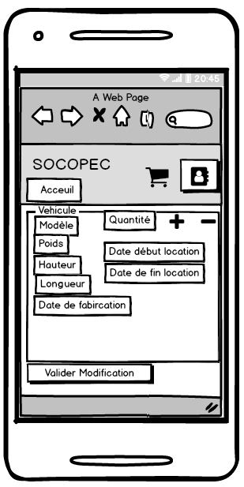

L’utilisateur client sélectionne le véhicule par un clic et choisie ensuite les paramètres de la location ( quantité, temps).

Le client à accès aux informations des véhicules mais ne peut pas les modifier, il pourra seulement modifier les informations relatives à sa commande.

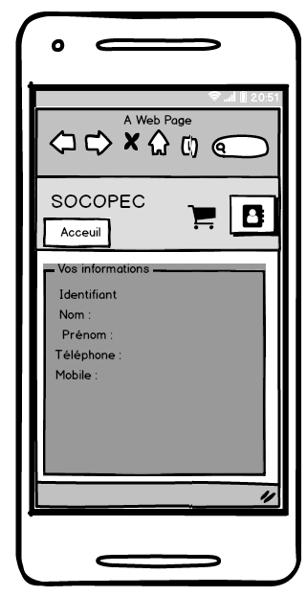

## Utilisateur admin

Les administrateurs ont accès uniquement aux listes. Ils ne peuvent pas ajouter de véhicules, d’agents ou encore d’agence pour limiter les erreurs liées au format. Ce format permet la consultation et l’accès au données de façon immédiate.

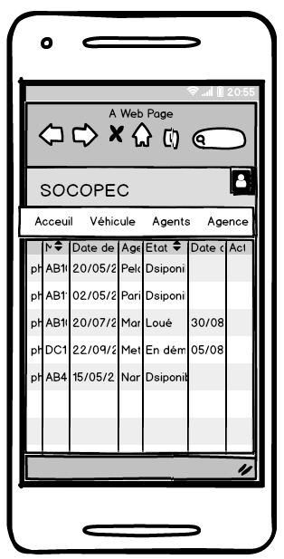

Listes des véhicules :

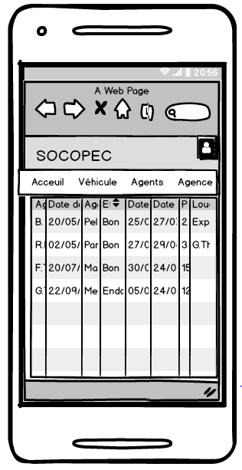7

Informations client :

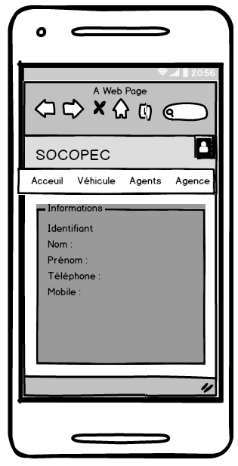

Listes des agences :

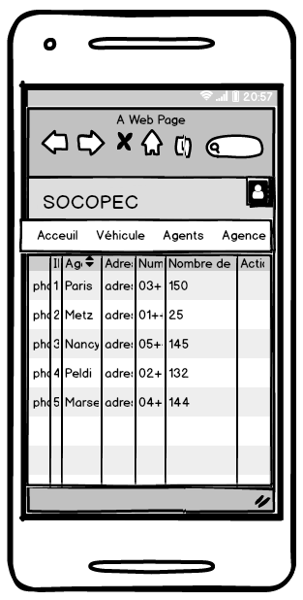

Listes des agents :

